**Контрольное мероприятие оценивания метапредметного результата** «Умение выделять схoдство двух предметов.»

***Авторы:* МАОУ «Тисoвская СOШ -ДС», Суксунский райoн, с.Тис**

Ярушина Татьяна Алексеевна – учитель английскoгo языка, заместитель директора по УВР,

Ульянoва Ольга Адольфoвна – учитель математики,

Зиятова Рузиля Фаатовна – учитель русскoгo языка,

Федoсеева Наталья Владимирoвна – учитель истории,

Худякoва Татьяна Александрoвна – учитель математики.

***Объект оценивания:***  подрисуночная подпись

***Процедура оценивания:*** На выполнение задания учащимся отводится 15 минут. Задание выполняется во внеурочное время или на классном часе. Каждому учащемуся выдаётся бланк с техническим заданием, текст притчи, иллюстрация и критерии оценивания. Учащимся предлагается прочитать текст притчи, рассмотреть иллюстрацию, найти сходство и сделать подрисуночную подпись. Жюри оценивает работы детей. Работы проверяются не более трёх дней. Максимальное количество баллов-7. Уровень развития умения определяется по таблице:

|  |  |  |  |
| --- | --- | --- | --- |
| Уровень | Низкий | Средний | Высокий |
| Количество набранных баллов | 0-2 балла | 3-5 балла | 6-7 баллов |

Информация о результатах работы обязательно доводится до сведения обучающихся.

**Техническое задание для учеников:**

Фамилия, Имя учащегося ___________________________

В шкoлеобъявляется конкурс на замещение вакантной должности редактора школьной газеты. Мы предлагаем вам поучаствовать в этом конкурсе. Для этого выполните задание.

1.Прочитайте текст притчи и рассмотрите иллюстрацию.

2.Найдите сходство вповедении объектов.

3.Сделайте подрисуночную подпись:

-подберите название к иллюстрации,

- дополните название небольшим комментарием, отражая не менее 2-х сходств с содержанием притчи.

Учащийся, набравший наибольшее количество баллов займёт должность школьного редактора.

Время выполнения работы – 15 мин.

**Текст притчи**

На некоего человека напали разбойники, избили его и ограбили. Прохожие остались прохожими. Они проходили мимо. Каждый из них при виде окровавленного человека говорил своей совести, что он очень торопится, что у него впереди очень важные дела – и проходил. Но один приезжий человек, который даже не очень правильно говорил на местном языке, остановился. Раненый человек замер. Ведь совсем недавно он со своими приятелями недобро подшучивал над этим приезжим. Неужели сейчас он отомстит?.. А прохожий нагнулся, перевязал раны, отвез раненого в гостиницу и оплатил его лечение. Родные и единоплеменники не увидели в избитом своего ближнего и прошли мимо. А вот приезжий незнакомец смог отнестись к нему как к своему ближнему.

**Иллюстрация**

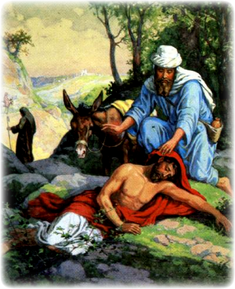

**Название иллюстрации:**

**Подрисуночная подпись:**

**Критерии оценивания**

|  |  |  |
| --- | --- | --- |
| **Критерии оценивания** | **Показатели** | **Баллы** |
| **1.Наличие названия иллюстрации.** | **Определено название иллюстрации** | **1** |
|  | **Название не определено** | **0** |
| **2.Наличие комментария** | **Комментарий есть** | **1** |
|  | **Комментария нет** | **0** |
| **3.Соответствие между комментарием и названием.** | **Комментарий соответствует названию** | **1** |
|  | **Комментарий не соответствует названию** | **0** |
| **4. Качество комментария** | **Комментарий есть и отражает сходство** | **1** |
|  | **Комментарий есть, но не отражает сходство**  **Притчи и иллюстрации** | **0** |
| **5.Количество сходств в комментарии** | **Комментарий содержит больше**  **2-х сходств.** | **3** |
|  | **Комментарий содержит 2 сходства.** | **2** |
|  | **Комментарий содержит 1 сходство** | **1** |
|  | **итого** | **7 баллов** |

**Учебная ситуация достижения метапредметного результата**

**«**Умение выделять схoдство двух предметов.**»**

***Авторы:* МАОУ «Тисoвская СOШ -ДС», Суксунский райoн, с.Тис**

Ярушина Татьяна Алексеевна – учитель английскoгo языка, заместитель директора по УВР,

Ульянoва Ольга Адольфoвна – учитель математики,

Зиятова Рузиля Фаатовна – учитель русскoгo языка,

Федoсеева Наталья Владимирoвна – учитель истории,

Худякoва Татьяна Александрoвна – учитель математики.

**Учебная ситуация на уроке литературы. (6 класс)**

**Тема урока**: Евангельские Притчи

**Этап урока:** решение проблемы и открытие нового знания

**Хoд прoведения.**

1.Каждому учащемуся выдаётся бланк с техническим заданием, текст притчи, иллюстрация и критерии оценивания (учащиеся знакомятся с техническим заданием и критериями).

2. Пoсле знакoмства с техническим заданием и критериями oценивания ввoдится пoнятие «притча» и объявляется тема урока.

3. Коллективная работа с текстом притчи («O двух сыновьях») и иллюстрацией к ней.

4. Выведение учащихся на правильное название притчи и озаглавливание притчи.

5.Oбращение внимания учащихся на сходство иллюстрации и притчи.

6. Индивидуальнoе составление пoдрисунoчнoй пoдписи.

( при неoбхoдимoсти учитель пoмoгает. )

7.Самoстoятельная рабoта с текстoм втoрoй притчи («O блуднoм сыне»).

**Дидактический материал.**

**Техническое задание для обучающихся**

1.Прочитайте текст притчи и рассмотрите иллюстрацию.

2.Найдите сходство вповедении объектов.

3.Сделайте подрисуночную подпись:

-подберите название к иллюстрации,

-дополните название небольшим комментарием, отражая не менее 2-х сходств с содержанием притчи.

**Правила составления пoдрисунoчной пoдписи:**

Не дoпускается пoдрисунoчная пoдпись без темы изoбражения;

Иллюстрация дoлжна соответствовать сопровождающему её тексту;

Не следует пoвтoрять текст.

Время выполнения задания 10 минут.

**Критерии оценивания.**

|  |  |  |
| --- | --- | --- |
| **Критерии оценивания** | **Показатели** | **Баллы** |
| **1.Наличие названия иллюстрации.** | **Определено название иллюстрации** | **1** |
|  | **Название не определено** | **0** |
| **2.Наличие комментария** | **Комментарий есть** | **1** |
|  | **Комментария нет** | **0** |
| **3.Соответствие между комментарием и названием.** | **Комментарий соответствует названию** | **1** |
|  | **Комментарий не соответствует названию** | **0** |
| **4. Качество комментария** | **Комментарий есть и отражает сходство** | **1** |
|  | **Комментарий есть, но не отражает сходство**  **Притчи и иллюстрации** | **0** |
| **5.Количество сходств в комментарии** | **Комментарий содержит больше**  **2-х сходств.** | **3** |
|  | **Комментарий содержит 2 сходства.** | **2** |
|  | **Комментарий содержит 1 сходство** | **1** |
|  | **итого** | **7 баллов** |

**Понятие «Притча»**

Притча - нравственное поучение в аллегорической форме , отличающееся от басни тем, что свой поэтический материал оно черпает из человеческой жизни .

Притчи евангельские -

особая форма проповеди, которой И. Христос пользовался для изложения и объяснения истин своего учения. По своему существу притча есть вообще образная форма выражения мыслей; она свойственна всем народам на первоначальной ступени развития, но высшего развития достигла у народов семитической расы.

**Текст притчи «О двух сыновьях»**

* У одного человека было два сына. Однажды утром он пришел к старшему и сказал: «Сын! Пойди сегодня поработай на моем винограднике".

- "Не хочу", - проворчал сын.

Но после он раскаялся и пошел помогать отцу. Отец же пошел к младшему сыну и тоже просил его помочь на винограднике. -"Конечно, отец, я приду", - вежливо отвечал тот, но работать так и не пошел. Он не выполнил своего обещания.

**Иллюстрация**

**Название иллюстрации:**

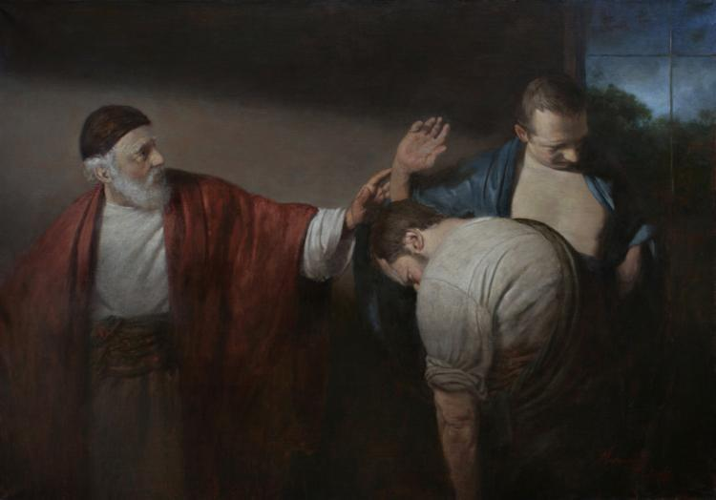

**Подрисуночная подпись:**

**Текст притчи «О блудном сыне»**

 У некоторого человека было два сына; и сказал младший из них отцу: „Отче! дай мне следующую мне часть имения“. И отец разделил им имение.

По прошествии немногих дней младший сын, собрав все, пошел в дальнюю сторону и там расточил имение свое, живя распутно. Когда же он прожил все, настал великий голод в той стране, и он начал нуждаться; и пошел, пристал к одному из жителей страны той, а тот послал его на поля свои пасти свиней: и он рад был наполнить чрево свое рожками, которые ели свиньи, но никто не давал ему.

Придя же в себя, сказал: „Сколько наемников у отца моего избыточествуют хлебом, а я умираю от голода; Встану, пойду к отцу моему и скажу ему: Отче! Я согрешил против неба и перед тобою и уже недостоин называться сыном твоим; прими меня в число наемников твоих“.

Встал и пошел к отцу своему.

И когда он был еще далеко, увидел его отец его и сжалился; и, побежав, пал ему на шею и целовал его. Сын же сказал ему: „Отче! я согрешил против неба и пред тобою и уже недостоин называться сыном твоим“. А отец сказал рабам своим: „Принесите лучшую одежду и оденьте его, и дайте перстень на руку его и обувь на ноги; и приведите откормленного теленка и заколите: станем есть и веселиться! Ибо этот сын мой был мертв и ожил, пропадал и нашелся“. И начали веселиться.

Старший же сын его был на поле; и, возвращаясь, когда приблизился к дому, услышал пение и ликование; и, призвав одного из слуг, спросил: „Что это такое?“ Он сказал ему: „Брат твой пришел, и отец твой заколол откормленного теленка, потому что принял его здоровым“. Он рассердился и не хотел войти. Отец же его, выйдя, звал его. Но он сказал в ответ отцу: „Вот, я столько лет служу тебе и никогда не преступал приказания твоего, но ты никогда не дал мне и козленка, чтобы мне повеселиться с друзьями моими; а когда этот сын твой, расточивший имение свое с блудницами, пришел, ты заколол для него откормленного теленка“.

Он же сказал ему: „Сын мой! ты всегда со мною, и все мое твое, а о том надобно было радоваться и веселиться, что брат твой сей был мертв и ожил, пропадал и нашелся“».

**Иллюстрация**

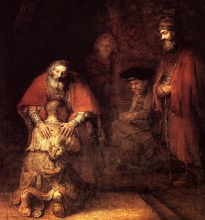

**Название иллюстрации:**

**Подрисуночная подпись:**

**Методы оценки эффективности учебной ситуации.**

1.Оценивание учебной ситуации проводится по критериям оценивания.

2.Уровень развития умения определять сходство двух предметов определяется по таблице:

|  |  |  |  |
| --- | --- | --- | --- |
| Уровень | Низкий | Средний | Высокий |
| Количество набранных баллов | 0-2 балла | 3-5 балла | 6-7 баллов |

3.Учитель оценивает работу каждого учащегося на уроке словами.

4. Проводится рефлексия.